Mardi 31 mars 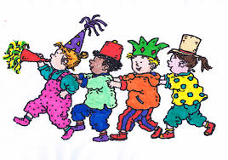

Temps 1 Lecture Etude du Code (45 minutes)

Nous allons découvrir un nouveau son aujourd’hui, le dernier avant les vacances.

On te lit ces mots. Quel est le son qui se répète dans chacun de ces mots?

lapin train peinture timbre un
moulin pain ceinture imperméable
matin main frein impossible
chemin poulain
jardin

Lis les mots et repère les lettres qui font le son in/ain/ein/im.

Tu vois que le son in peut s’écrire :

in comme dans requin 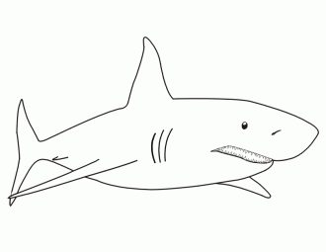
ain comme dans train

ein comme dans ceinture 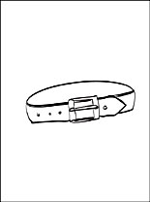

im au lieu de in devant b ou p.

Chez les alphas, le nez refuse d’être à côté de le botte ou du perroquet car il a peur d’avoir un coup de pied ou un coup de bec.

Ecris-les sur une feuille pour commencer à les mémoriser.

Tu peux faire les exercices page 74.

Voici des étiquettes à imprimer et à découper pour les enfants qui en ont besoin (pour l’exercice 5)

marin | train | frein | timbale
main | timbre | poulain | matin
peinture | empreinte | imperméable | coussin

Temps 2 (10 minutes) Lecture à voix haute

Lecture 67 ( en pièce jointe)

Pour t’entrainer encore à lire des mots outils, tu peux aller voir là

https://www.google.com/url?sa=t&rct=j&q=&esrc=s&source=web&cd=1&ved=2ahUKEwiFl8zO07voAhXdCWMBHTkDAzMQFjAAegQIBxAB&url=https%3A%2F%2Fwww.clicmaclasse.fr%2Fla-chasse-aux-mots%2F&usg=AOvVaw0zOxfAPhbSSudzbNhTzQjv

Temps 3 Mathématiques (45 minutes)
- Calcul mental(10 minutes)
Nous allons faire des calculs sur des petits nombres aujourd’hui pour bien prendre (ou garder) l’habitude de toujours mettre le plus grand nombre dans sa tête avant d’ajouter le plus petit quand on calcule une addition.

A l’oral calcule 4+3 puis calcule 3+4
Tu trouves le même résultat bien sur ! Dans une addition, on peut changer l’ordre des nombres, ça ne change pas le résultat.

Calcule maintenant 5 + 2, 2 + 5, 7+3, 3 +7

Maintenant, on te donne des calculs, trouve le résultat en changeant l’ordre des nombres dans ta tête pour que ce soit plus simple.
1+7=
2+6=
Tu y arrives ?

Alors ouvre ton fichier de maths p.90-unité 71
Ecris les résultats dans les cases en haut de la page
3+9
2+10
2+5
3 +5
4 + 6
2+8

- Nombres et calculs (35 minutes)

- (revoir les signes + et -)
Prends des objets (jetons, feutres, légos, haricots… ) si tu en as besoin, ou la bande numérique, tes doigts, ou rien du tout ; et essaie de calculer rapidement (en faisant très attention au signe) + ou - :
6 + 3= ; 6-3= ; 5-3= ; 5+3=
Quand tu utilise le signe + tu rajoutes des objets.
Quand tu utilises le signe – tu enlèves des objets.

2) Prends 2 objets et ajoutes-en 3 : Ecris l’opération sur ton cahier ou une feuille : 2+3=5
- Prends 12 objets et ajoutes-en 3. Ecris l’opération. 12 + 3 = 15
+ = 15
10

- Prends 1 objet et ajoutes- en 3. Ecris l’opération : 1 + 3 = 4
- Prends 11 objets et ajoutes-en 3. Ecris l’opération : 11 +3=14
+ = 14
10

As-tu remarqué quelque chose ?
Calculer 12+ 3, c’est comme 2+3 mais avec une dizaine en plus,

12+3, c’est 10 + 2+3 2+3 = 5 donc c’est 10 + 5= 15

Tu peux faire la même chose avec des soustractions :
- Prends 5 objets et enlèves-en 3. Ecris l’opération : 5 -3=2
- Prends 15 objets et enlèves-en 3. Ecris l’opération ... 15 - 3=12
10

Là encore on a juste à enlever 3 dans les unités.

- Pour ce dernier travail de manipulation, il faudrait que tu utilises 2 types d’objets différents que je vais appeler objets a et objets b , par exemple des cuillères et des fourchettes, des billes de deux couleurs différentes, des oranges et des pommes…

Pose 3 objets a et 4 objets b sur une
table, ou mieux, dans une boite. Sur la
table, ou dans la boite, il y a 7 objets, et
dans ces 7 objets, il y a 3 + 4

Ecris l’opération qui montre le nombre total d’objets : 3 + 4 = 7 ou 4 + 3 = 7
Enlève maintenant Les 3 objets a.
Ecris l’opération : 7- 3 = 4
Remets les 7 objets
Enlève maintenant Les 4 objets b.
Ecris l’opération : 7- 4 = 3

- Travaille maintenant à la page 90-unité 71 du fichier

Temps 4 (40 minutes) Lecture compréhension

- Ouvre le livre « Dokéo »p. 16 à 17 et raconte à un adulte ce dont tu souviens.
7
3 | 4

- Ouvre le fichier Trampoline page 88 et relis le texte seul ou avec l’aide d’un adulte.

- Fais ensuite les exercices page 89.
Temps 5 défi musique

Sais-tu que le 28 mars était la date du carnaval ? Tu t’es peut-être déguisé à la maison ? Mais dur dur de fêter ça correctement en ce moment non.…iI faudra se rattraper l’année prochaine !! En attendant, je te propose de découvrir une œuvre musicale qui s’appelle justement « le carnaval des animaux » et qui a été écrite par Camille Saint Saens en 1886. La copie du lien ne fonctionne pas comme je le voudrais mais vous pouvez faire un copier coller du lien ci-dessous et vous tomberez dessus...

https://youtu.be/Ic453kIwfU0

Le défi que je te propose est le suivant : Peux-tu citer au moins 4 instruments que l’on entend dans cette œuvre
Tu peux répondre sur le blog, aujourd’hui, demain ou plus tard… mais essaie de l’écouter, c’est une jolie œuvre, et très connue!

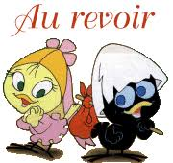
A jeudi
La maitresse

